|  |
| --- |
|  |
| The Documentation |
| [Type the document subtitle] |
|  |
| **[Your Name]** |
| **[Pick the date]** |

[Type the abstract of the document here. The abstract is typically a short summary of the contents of the document. Type the abstract of the document here. The abstract is typically a short summary of the contents of the document.]

Table of Contents

[To update the table of contents, right click the message below and select Update Field (F9 on PC, ⌥⌘U on Mac).]

**No table of contents entries found.**

页面

页面树目录

首页  
找兼职  
搜索  
消息  
我  
 实名认证  
 模板  
 我的简历  
 工作经历  
 职位收藏  
 查看职位详情  
 心仪企业  
 查看企业详情  
 积分排名  
 设置

首页

用户界面

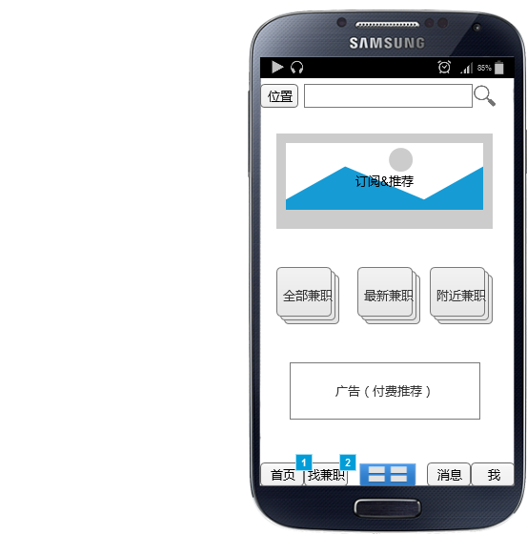

元件表

| 脚注 | 交互 |
| --- | --- |
| 1 | 鼠标单击时:  Case 1:  在 当前窗口 打开 首页 |
| 2 | 鼠标单击时:  Case 1:  在 当前窗口 打开 找兼职 |

找兼职

用户界面

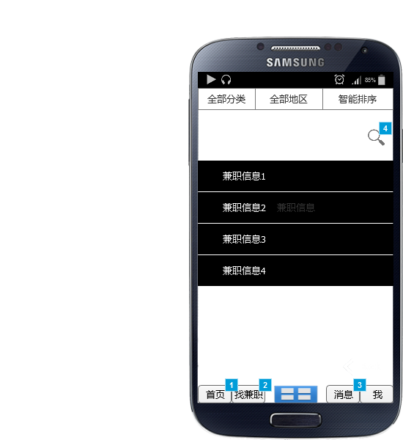

Menu Object

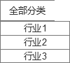 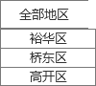 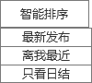

元件表

| 脚注 | 交互 |
| --- | --- |
| 1 | 鼠标单击时:  Case 1:  在 当前窗口 打开 首页 |
| 2 | 鼠标单击时:  Case 1:  在 当前窗口 打开 找兼职 |
| 3 | 鼠标单击时:  Case 1:  在 当前窗口 打开 消息 |
| 4 | 鼠标单击时:  Case 1:  在 当前窗口 打开 搜索 |

搜索

用户界面

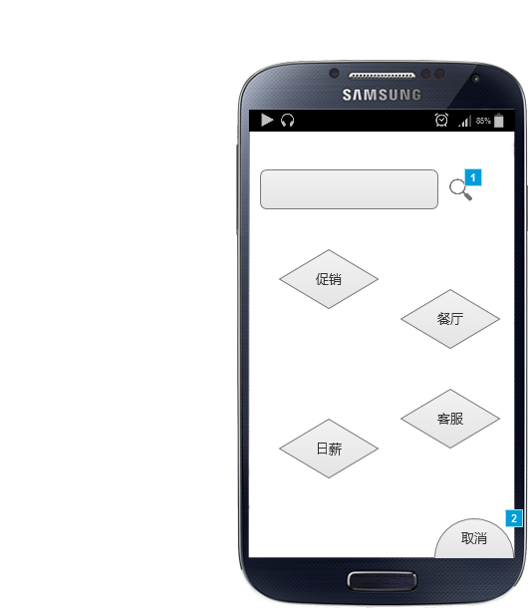

元件表

| 脚注 | 交互 |
| --- | --- |
| 1 | 鼠标单击时:  Case 1:  在 当前窗口 打开 找兼职 |
| 2 | 鼠标单击时:  Case 1:  在 当前窗口 打开 找兼职 |

消息

用户界面

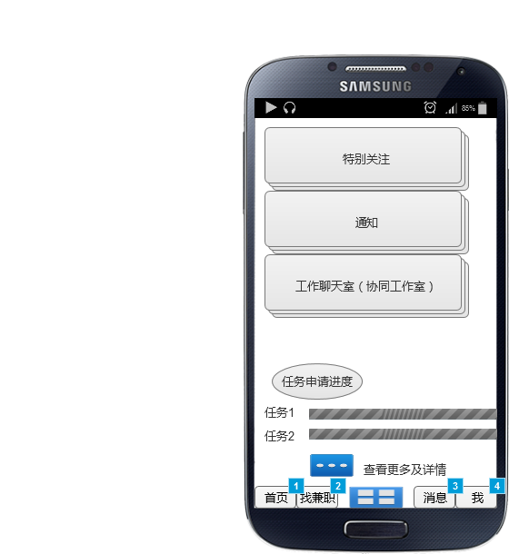

元件表

| 脚注 | 交互 |
| --- | --- |
| 1 | 鼠标单击时:  Case 1:  在 当前窗口 打开 首页 |
| 2 | 鼠标单击时:  Case 1:  在 当前窗口 打开 找兼职 |
| 3 | 鼠标单击时:  Case 1:  在 当前窗口 打开 消息 |
| 4 | 鼠标单击时:  Case 1:  在 当前窗口 打开 我 |

我

用户界面

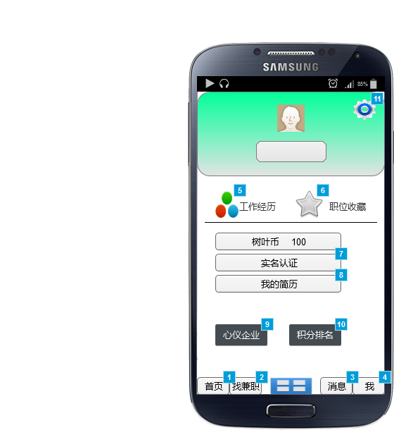

元件表

| 脚注 | 名称 | 交互 |
| --- | --- | --- |
| 1 |  | 鼠标单击时:  Case 1:  在 当前窗口 打开 首页 |
| 2 |  | 鼠标单击时:  Case 1:  在 当前窗口 打开 找兼职 |
| 3 |  | 鼠标单击时:  Case 1:  在 当前窗口 打开 消息 |
| 4 |  | 鼠标单击时:  Case 1:  在 当前窗口 打开 我 |
| 5 |  | 鼠标单击时:  Case 1:  在 当前窗口 打开 工作经历 |
| 6 | Radio_button | 鼠标单击时:  Case 1:  在 当前窗口 打开 职位收藏 |
| 7 |  | 鼠标单击时:  Case 1:  在 当前窗口 打开 实名认证 |
| 8 |  | 鼠标单击时:  Case 1:  在 当前窗口 打开 我的简历 |
| 9 |  | 鼠标单击时:  Case 1:  在 当前窗口 打开 心仪企业 |
| 10 |  | 鼠标单击时:  Case 1:  在 当前窗口 打开 积分排名 |
| 11 |  | 鼠标单击时:  Case 1:  在 当前窗口 打开 设置 |

Radio_button

normal

用户界面



元件表

| 脚注 | 交互 |
| --- | --- |
| 1 | 鼠标单击时:  Case 1:  设置 Radio_button 为 press show if hidden |

press

用户界面



元件表

| 脚注 | 交互 |
| --- | --- |
| 1 | 鼠标单击时:  Case 1:  设置 Radio_button 为 normal show if hidden |

实名认证

用户界面

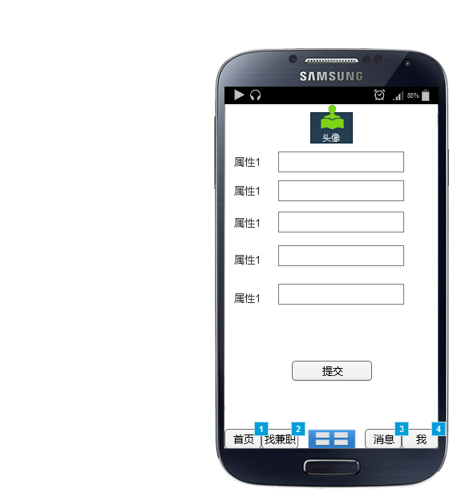

元件表

| 脚注 | 交互 |
| --- | --- |
| 1 | 鼠标单击时:  Case 1:  在 当前窗口 打开 首页 |
| 2 | 鼠标单击时:  Case 1:  在 当前窗口 打开 找兼职 |
| 3 | 鼠标单击时:  Case 1:  在 当前窗口 打开 消息 |
| 4 | 鼠标单击时:  Case 1:  在 当前窗口 打开 我 |

模板

用户界面

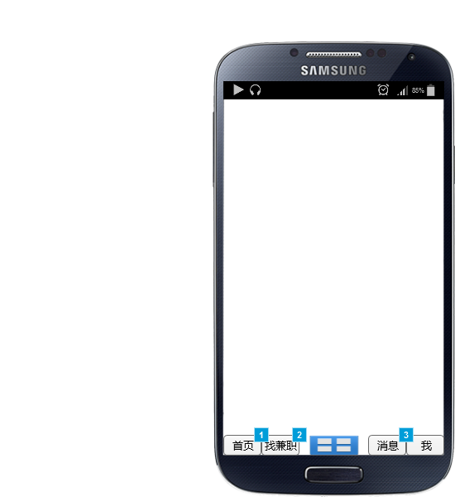

元件表

| 脚注 | 交互 |
| --- | --- |
| 1 | 鼠标单击时:  Case 1:  在 当前窗口 打开 首页 |
| 2 | 鼠标单击时:  Case 1:  在 当前窗口 打开 找兼职 |
| 3 | 鼠标单击时:  Case 1:  在 当前窗口 打开 消息 |

我的简历

用户界面

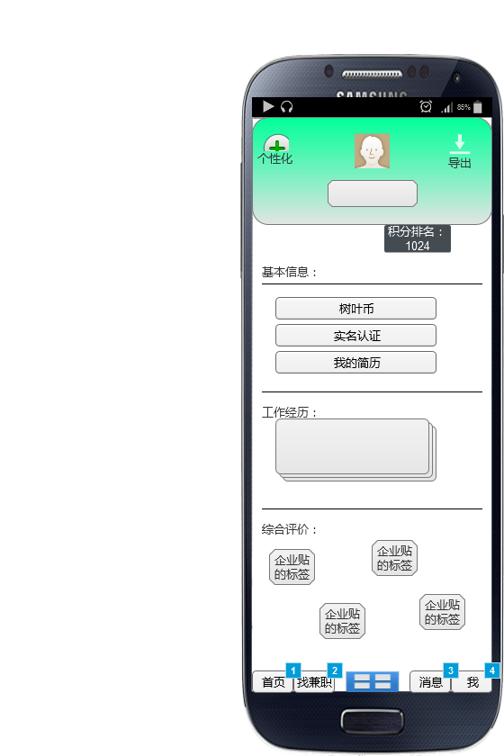

元件表

| 脚注 | 名称 | 交互 |
| --- | --- | --- |
| 1 |  | 鼠标单击时:  Case 1:  在 当前窗口 打开 首页 |
| 2 |  | 鼠标单击时:  Case 1:  在 当前窗口 打开 找兼职 |
| 3 |  | 鼠标单击时:  Case 1:  在 当前窗口 打开 消息 |
| 4 |  | 鼠标单击时:  Case 1:  在 当前窗口 打开 我 |

add_button

normal

用户界面



元件表

| 脚注 | 交互 |
| --- | --- |
| 1 | 鼠标单击时:  Case 1:  设置 add_button 为 press show if hidden 鼠标移入时:  Case 1:  设置 add_button 为 hover show if hidden |

hover

用户界面



元件表

| 脚注 | 交互 |
| --- | --- |
| 1 | 鼠标单击时:  Case 1:  设置 add_button 为 press show if hidden 鼠标移出时:  Case 1:  设置 add_button 为 normal show if hidden |

press

用户界面



元件表

| 脚注 | 交互 |
| --- | --- |
| 1 | 鼠标单击时:  Case 1:  设置 add_button 为 normal show if hidden 鼠标移出时:  Case 1:  设置 add_button 为 normal show if hidden |

工作经历

用户界面

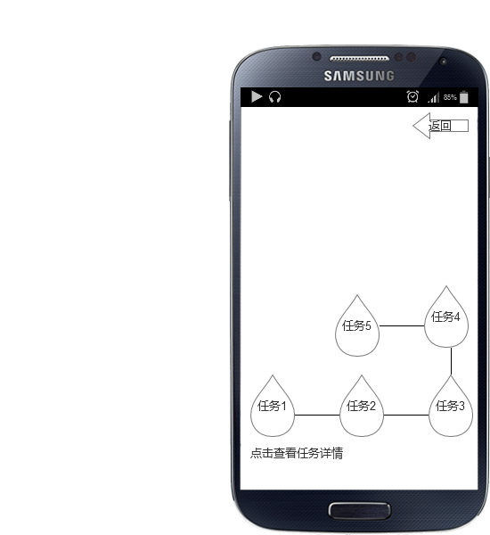

职位收藏

用户界面

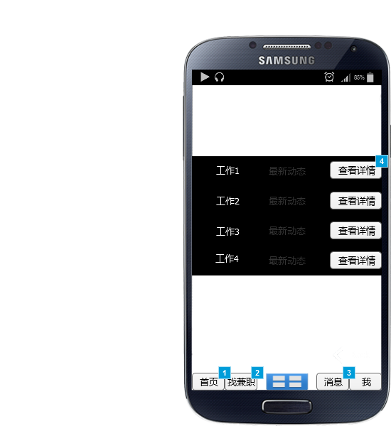

元件表

| 脚注 | 交互 |
| --- | --- |
| 1 | 鼠标单击时:  Case 1:  在 当前窗口 打开 首页 |
| 2 | 鼠标单击时:  Case 1:  在 当前窗口 打开 找兼职 |
| 3 | 鼠标单击时:  Case 1:  在 当前窗口 打开 消息 |
| 4 | 鼠标单击时:  Case 1:  在 当前窗口 打开 查看职位详情 |

查看职位详情

用户界面

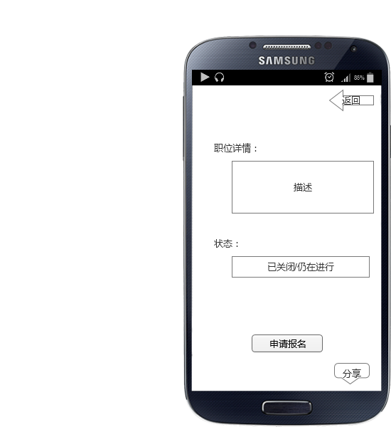

心仪企业

用户界面

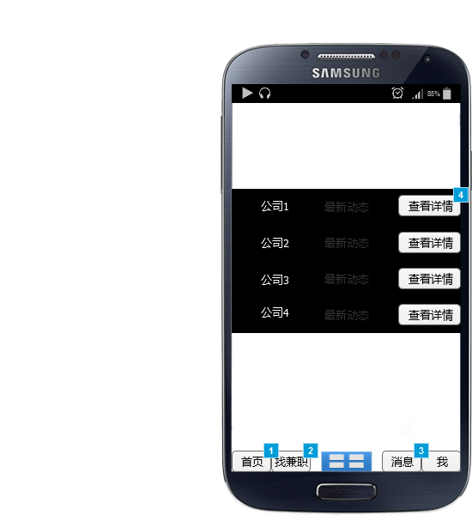

元件表

| 脚注 | 交互 |
| --- | --- |
| 1 | 鼠标单击时:  Case 1:  在 当前窗口 打开 首页 |
| 2 | 鼠标单击时:  Case 1:  在 当前窗口 打开 找兼职 |
| 3 | 鼠标单击时:  Case 1:  在 当前窗口 打开 消息 |
| 4 | 鼠标单击时:  Case 1:  在 当前窗口 打开 查看企业详情 |

查看企业详情

用户界面

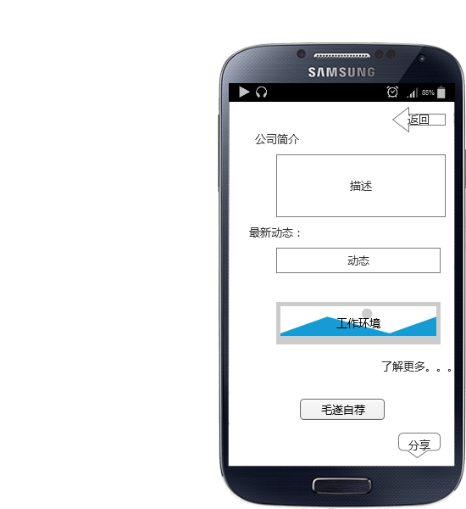

积分排名

用户界面

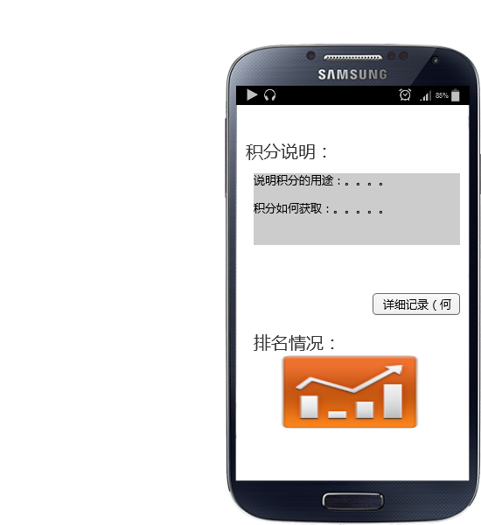

设置